2級 機械保全技能検定 受検申請書
＜A3サイズでコピーして使用してください＞

申請区分 | ☐ 個人 ☐ 団体 （団体を選択の場合は下記の団体情報欄も記入してください）

<団体情報>
団体申請コード | E
団体名 |  |  |  |  | 事業所名
所属部署名 |  |  |  |  | 団体管理用備考欄

<受検者情報> 受検者本人の情報をご記入ください。選択項目は✔してください ※「氏名」、「生年月日」は本人確認書類と相違がないように記入してください
フリガナ | （セイ） |  |  | （メイ）
氏名 | （姓） |  |  | （名）
生年月日 | 西暦 年 月 日 |  |  | 性別 | ☐ 男性 ☐ 女性
自宅住所  （お住まいの住所） | 〒  ※平日の日中に連絡可能または伝言・留守番機能があり、  折返しの連絡ができる番号をご記入してください
連絡先  （勤務先等でも可） | 電話番号
 | メールアドレス | 情報メールを ☐ 希望する ☐ 希望しない
実務経験年数 | 年 |  | ※機械保全に関する業務に従事した実務経験年数（従事した通算年数）を記入してください  ※実務経験がない方は「0」と記入ください
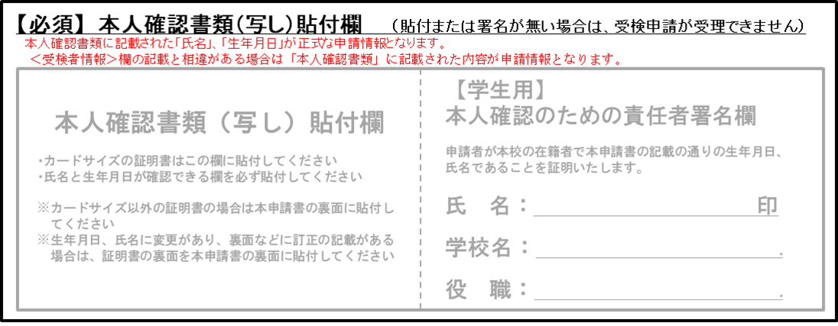

<受検作業・区分・希望受検地区>受検する作業・区分に✔してください。希望受検地区は受検案内の「試験実施地区」で確認して記入してください。
受検作業 | ☐機械系保全作業 |  | ☐電気系保全作業 |  | ☐設備診断作業
受検区分 | ☐A区分（学科・実技の両方）  1 9 , 4 0 0 円  ※35歳未満 10,400円 |  | ☐B区分（学科のみ受検）  4 , 0 0 0 円  （学科試験は減免されません） |  | ☐C区分（実技のみ受検）  1 5 , 4 0 0 円  ※35歳未満 6,400円
希望受検地区 | 学科試験 |  |  | 実技試験

<免除付受検申請>（B、C区分で受検申請する方へ）
平成27年度以降の機械保全技能検定試験で「技能士合格」、「一部合格」と、JTEXで2017年度以降の「職業訓練短期課程機械保全コースを修了（合格）」の方は、下記に必要事項をご記入いただき、本申請の試験で合格すると、免除付受検申請として合格証書が自動交付されます。
※上記以外の方は、試験終了後に合格証書交付申請手続きが必要です。
技能士番号 |  |  | － |  | － | 1 | 3 | 3 | － |  |  | －
合格通知番号 |  |  |  |  |  |  |  |  | ※合格通知番号は、「実」または「学」＋７桁の数字です
JTEXで職業訓練短期課程機械保全コースを2017年度以降に修了（合格）した方は下記に受講番号を記入
JTEX受講番号 |  |  |  |  |  |  |  |  | ※受講時に使用した8桁の数字です
2級 機械保全技能検定 受検申請書
<受検資格>
①受検案内の「2級受検資格一覧表」をご確認いただき、下記の記入欄「受検資格No.」を記入してください
受検資格No. |  | －

②□A～□Gのうち、受検資格No．に記入したアルファベットの項目に必要事項を記入してください（1箇所のみ）
③技能士番号が必要な場合で、不明の場合は「99-9-133-99-9999」と記入し、その他の項目をわかる範囲すべてを「✔」および「記入」して、「個人情報開示同意書」とあわせて簡易書留でお送りください

☐ A．（受検資格No. A – 51）
実務経験年数 | 年以上

☐ B．（受検資格No. B – 52）
技能士番号 |  |  | － | 3 | － | 1 | 3 | 3 |  | － |  |  | －
合格している等級 | ☐ 3級
合格している作業 | ☐ 機械系保全作業 ☐ 電気系保全作業
合格年月日 | 西暦 年 月 日 |  |  |  |  |  |  |  | 取得都道府県
合格後の実務経験年数 | 年以上

☐ C．（受検資格No. C – 53 ～ C – 58） ※最終学歴の必要はありません。受検資格を満たす学歴を記入してください
学校名
学科・専攻 | （大学は学部から記入してください）
卒業年月 | 西暦 年 月 | 卒業後の実務経験年数 | 年以上
学校所在地 | 〒

☐ D．（受検資格No. D – 59 ～ D – 65）
☐ E．（受検資格No. E – 66 ～ E – 72）
☐ F．（受検資格No. F – 73 ～ F - 85）
☐ G．（受検資格No. G – 86）
訓練施設の名称
訓練修了  （免許取得年月） | 西暦 年 月 | 修了・取得後の実務経験年数 |  | 年以上
訓練施設の所在地 | 〒
G－86の場合は下記も記入
訓練課程 | ☐普通課程 ☐短期課程 ☐専門課程
訓練科 |  |  | 総訓練時間 |  | 時間
